云南大学软件学院

实 验 报 告

日期： 6/19 指导老师： 何臻力

**实验五 数据库应用系统开发（1）**

**小组成员及分工**

**（工作量总和为100%）**

|  |  |  |  |  |  |
| --- | --- | --- | --- | --- | --- |
| **序号** | **学号** | **姓名** | **工作内容** | **工作量** | **成绩** |
| 1 | 20131120181 | 李一鸣 | 前台设计、表单检查 | 20% |  |
| 2 | 20131120172 | 李京京 | 时序图设计、文档撰写 | 20% |  |
| 3 | 20131120198 | 夏婷 | 详细功能设计、文档撰写 | 20% |  |
| 4 | 20131120050 | 杨艳媚 | 普通员工、资料管理员后台实现 | 20% |  |
| 5 | 20131120197 | 钟浪 | 系统管理员后台实现、pdf显示 | 20% |  |

说明：

S=T×N×R＋δ

S：个人成绩；T：小组成绩；N：小组人数；R：个人工作量；δ：教师调控成绩，范围-10~10。

**5.详细设计与实现**

**5.1 功能模块图**

**5.2 功能模块流程图**

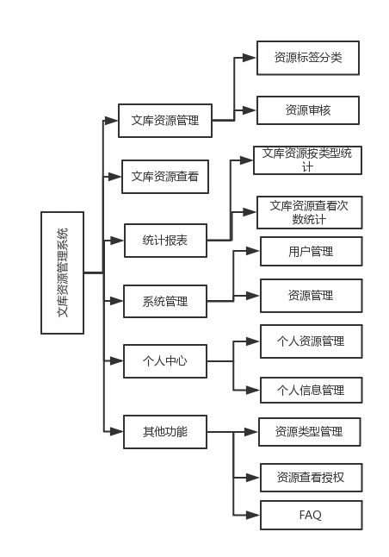

**（1）文库资源管理功能模块流程图**

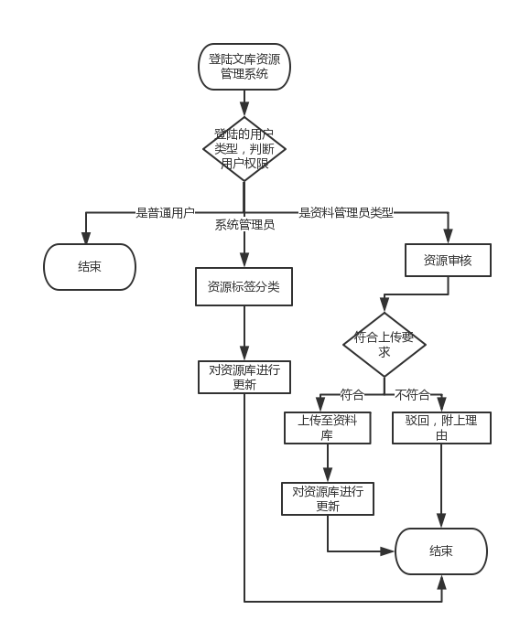

**（2）文库资源查看功能模块流程图：**

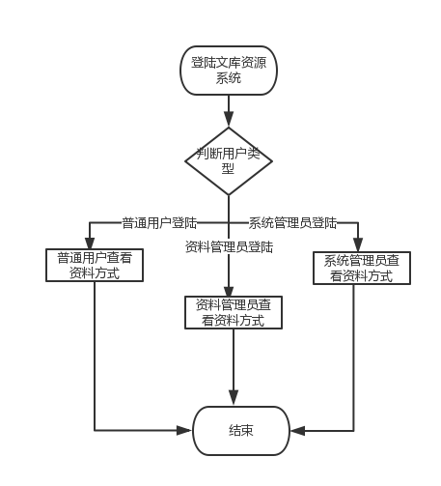

**（3）统计报表功能模块流程图：**

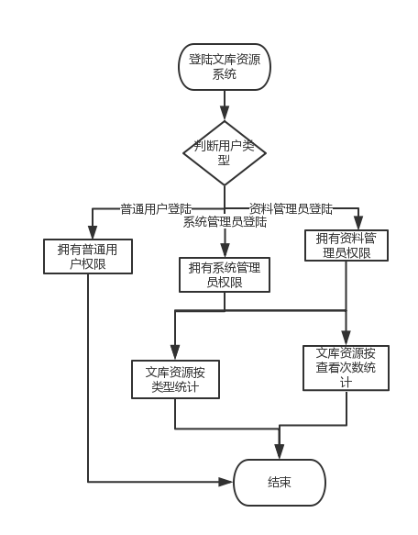

**（4）系统管理功能模块流程图：**

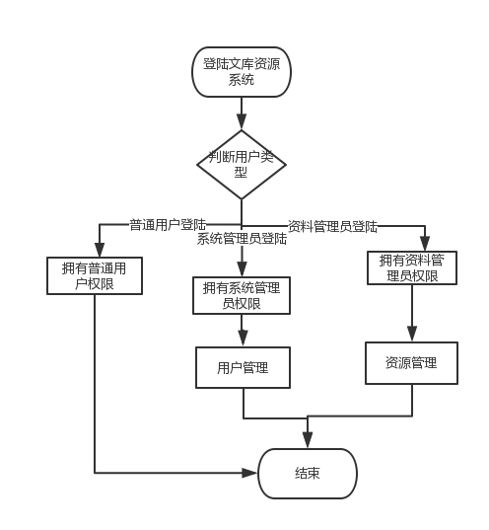

**（5）个人中心**

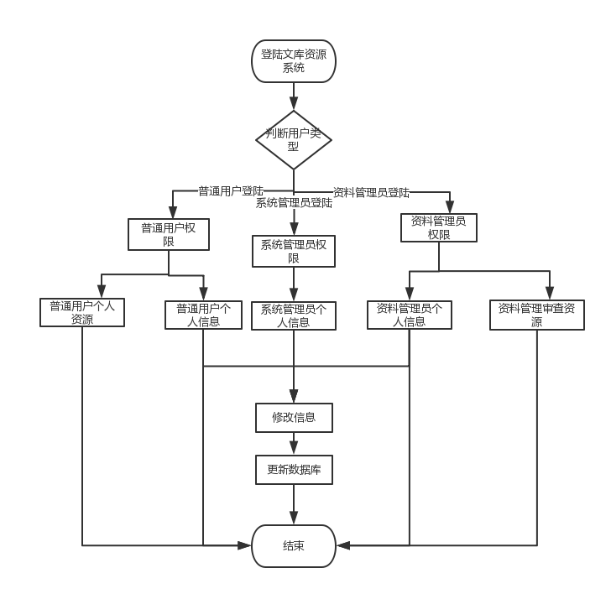

**（6）其他功能流程图：**

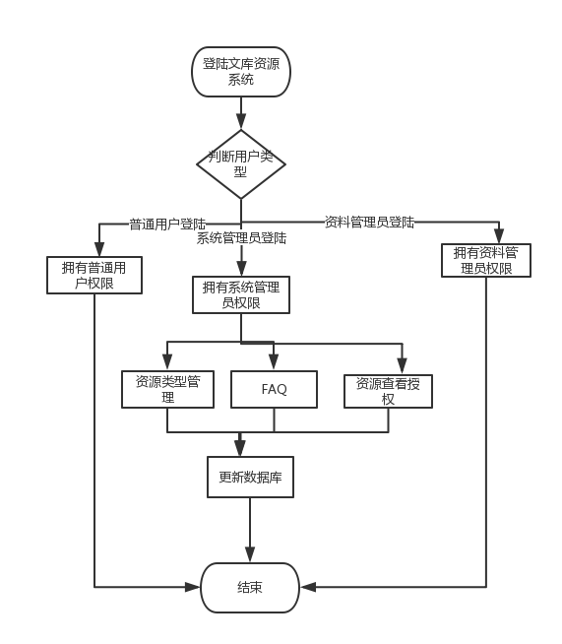

**5.3 实现结果截图**

**个人登录、查看、上传等功能：**

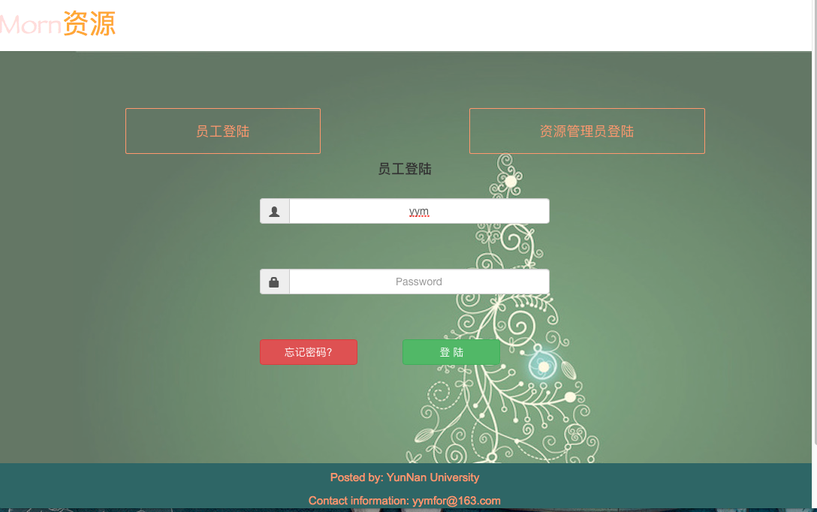

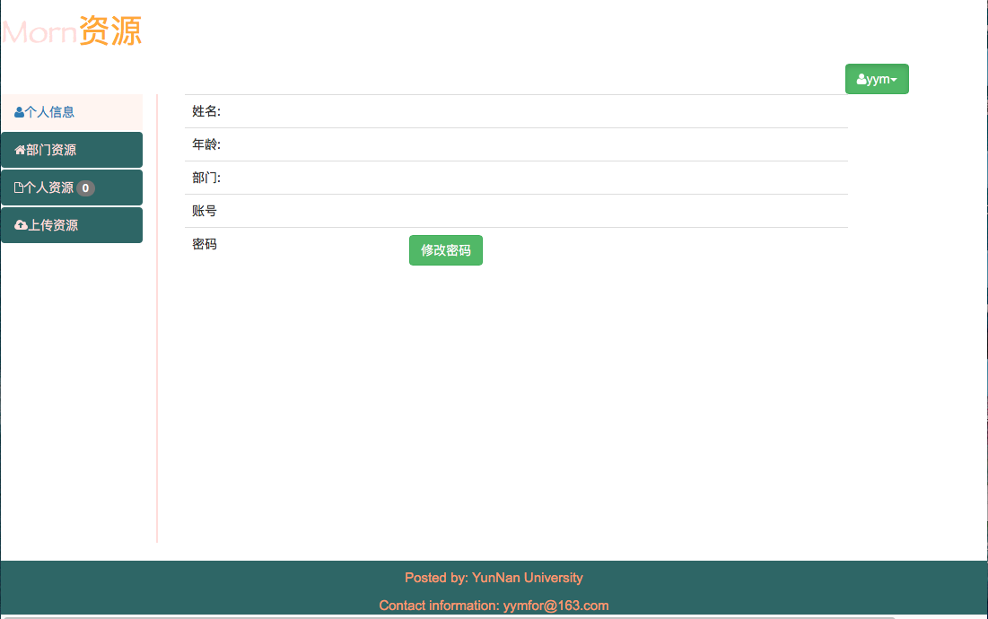

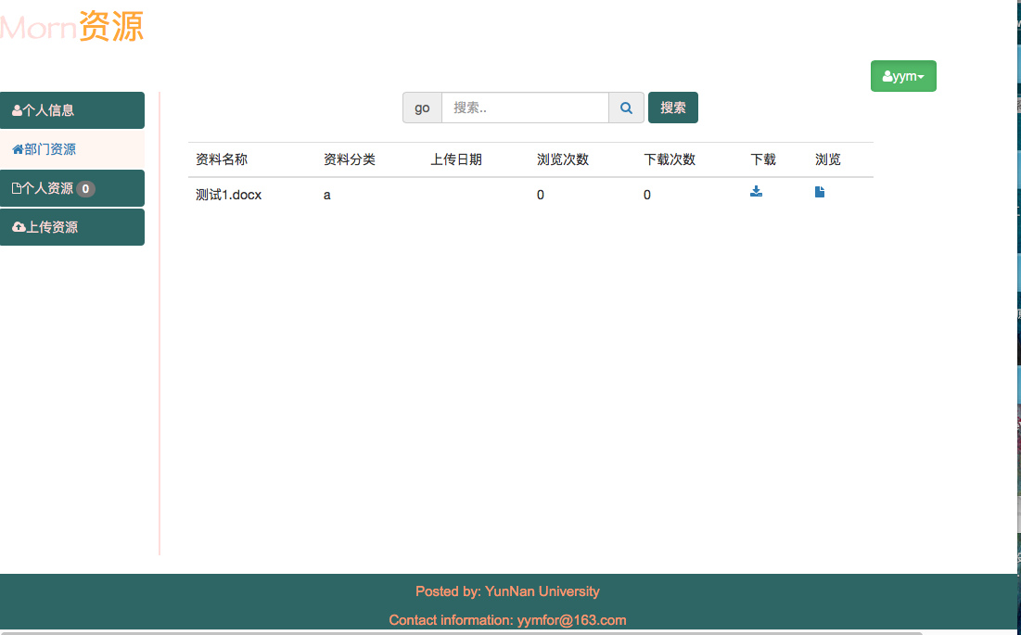

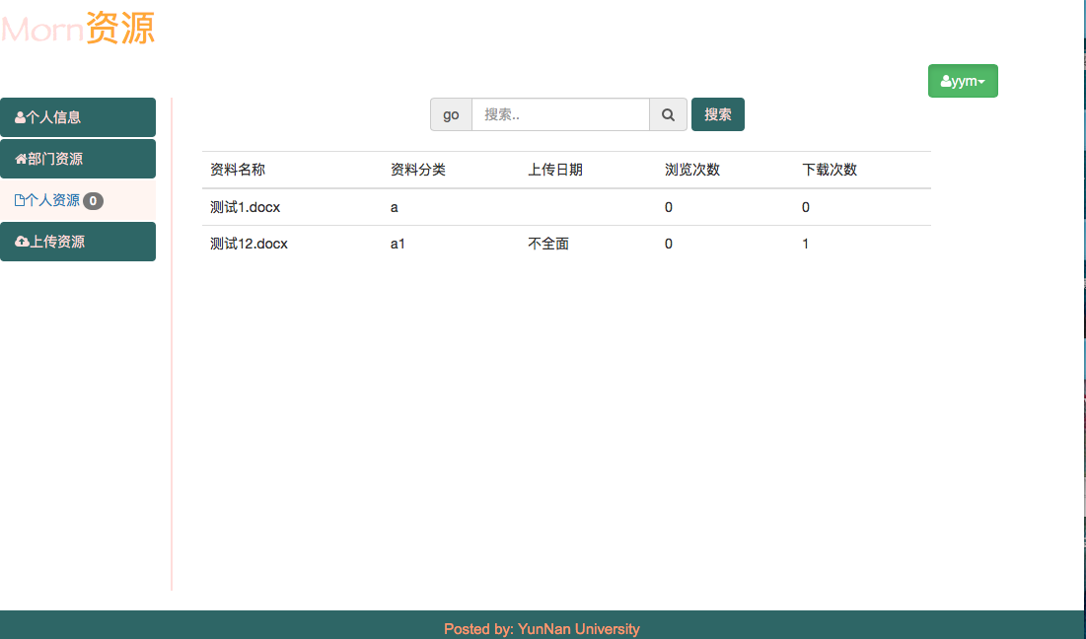

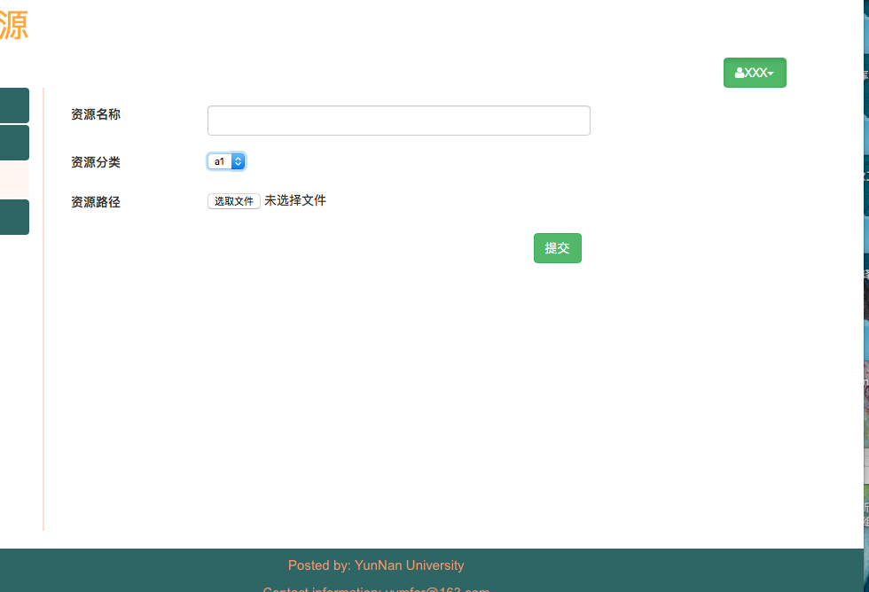

**资料管理员功能实现：**

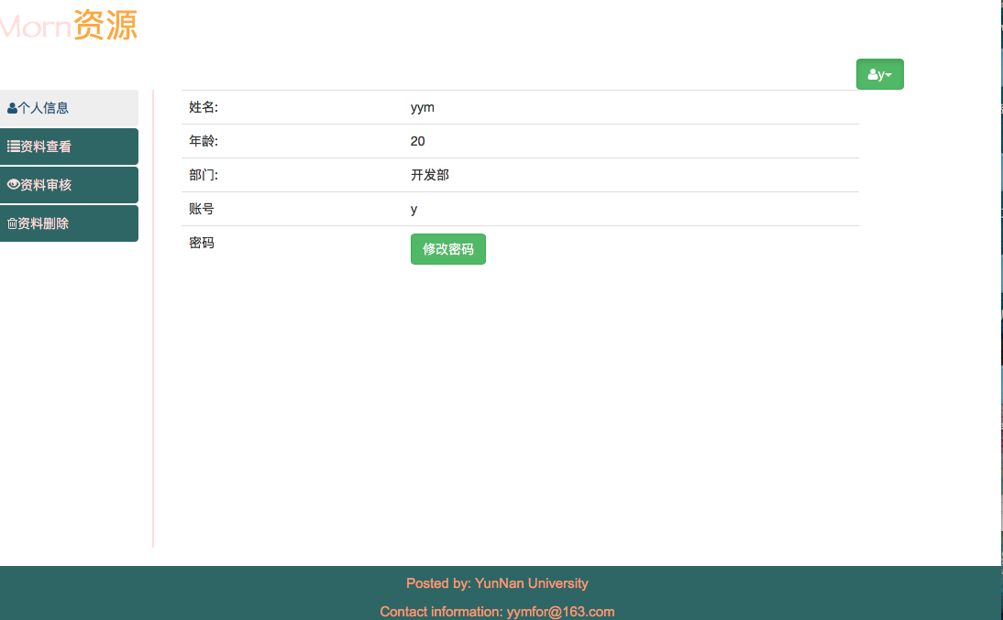

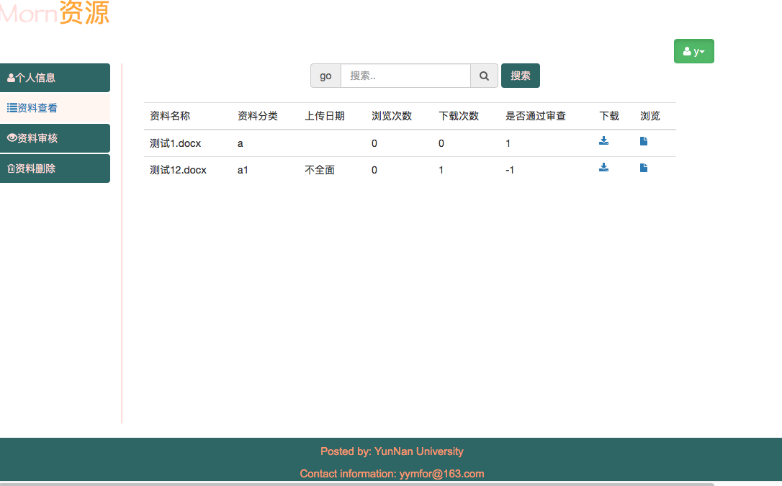

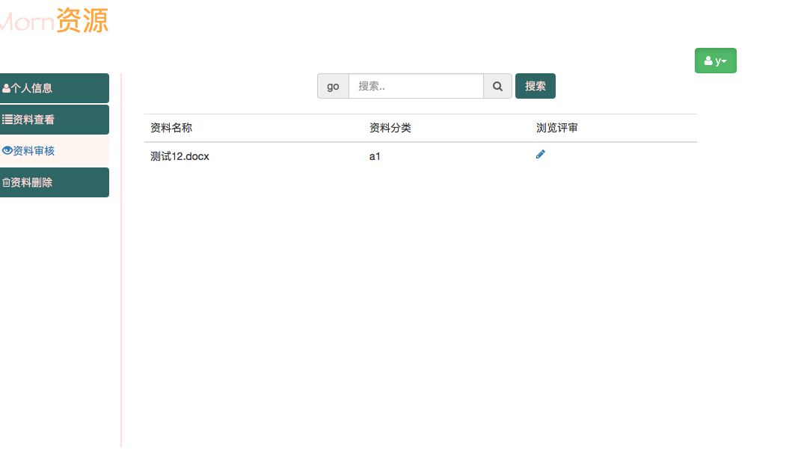

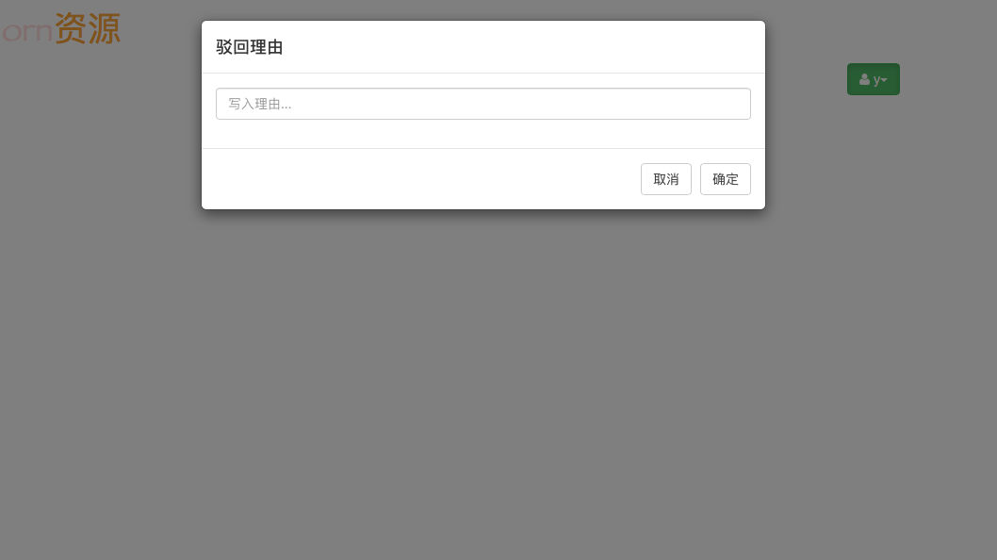

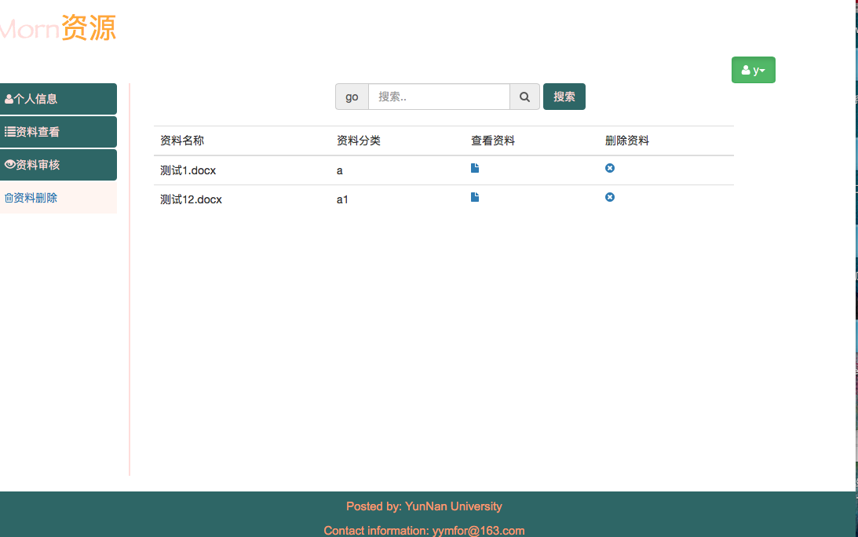**、**

**系统管理员的权限设置、资料分类、字典表管理等功能实现：**

**6.关键技术分析**

一.基于B/S的典型三层架构  
说明：   
1， 展现层：提供与用户交互的界面。  
2， 业务逻辑层：实现各种业务逻辑。  
3， 数据访问层：负责存放和管理应用程序的持久化业务数据  
二.主要技术介绍：Hibernate  
1. 流行的ORM框架对比  
Hibernate:  
非常优秀、成熟的 ORM 框架。提供强大的对象和关系数据库映射以及查询功能。Hibernate是面向对象的程序设计语言和关系型数据库之间的桥梁，允许开发者采用面向对象的方式来操作关系数据库。  
Hibernate 的目标是释放开发者通常的与数据库持久化相关的编程任务的 95%。消除那些针对特定数据库厂商的SQL代码。  
Ibatis：  
相比 Hibernate 灵活高，运行速度快。开发速度慢，不支持纯粹的面向对象操作，需熟悉sql语句，并且熟练使用sql语句优化功能。  
2.Hibernate在Java应用程序中的角色  
数据访问层（持久化层）封装了数据访问的细节，为业务逻辑层提供了面向对象的API。完善的持久化层应该达到的目标：  
1）， 代码重用性高，可完成所有的数据访问操作。  
2）， 如果需要的话，能够支持多种数据库平台。  
具有相对独立性，当持久化层变化时，不会影响上层实现

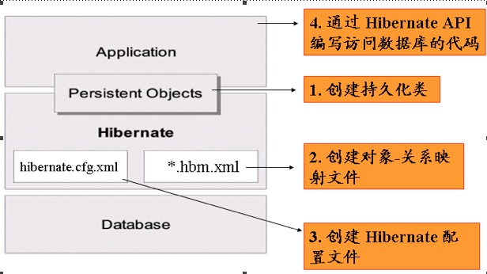

7 实验小结

李一鸣：通过本次试验，我了解了结构设计可以借鉴，但也要根据具体的实际情况来作出修改。该系统是给公司员工使用，而不是像百度文库那样的分享平台，所以无需注册。界面设计要尽可能的简洁明了。

李京京：通过本次实验，我明白了了解用户需求的重要性。系统设计的目标是根据用户的需求来确定的，同时，系统的详细设计是是系统设计的补充和实现。详细功能设计是系统功能实现的保障，根据详细设计的结果来进行系统开发，是系统功能准确实现的依据。小组成员的相互配合是系统成功实现的基础

杨艳媚：在此次实验中我主要负责对普通用户和资料管理员的后台。因为选用了Hibernate在开发的过程中体会到其与不用框架做的一些区别。对象关系映射解决面向对象与关系数据库存在的互不匹配的现象的技术。 简单的说，ORM是通过使用描述对象和数据库之间映射的元数据，将java程序中的对象自动持久化到关系数据库中，使我们开发时业务逻辑更加清楚明了

夏婷：通过本次实验，了解了一个平台的搭建要涉及到多方面的知识，我也意识到了自己的不足，在以后的学习生活中会更加的丰富自己。在本次中负责的是详细功能的设计，就每个功能模块确定他的功能模块流程图，整个模块的实现的参与者以及想要达到的功能目的总的来说收获颇多，从老师这里也学到了很多，加深了对数据库的了解和学习。